ПРОЕКТ по теме: «Безопасность на дороге»

Автор: Кардаш Людмила Ивановна, воспитатель МБДОУ «Обуховский детский сад «Земляничка» Старооскольского городского округа

Продолжительность проекта: среднесрочный (3 недели).
Вид проекта: групповой, фронтальный.
Участники проекта: воспитатели, дети, родители.
Актуальность проекта: Чаще всего причиной дорожно-транспортных происшествий становятся сами дети. Дети дошкольного возраста — это особая категория пешеходов. Ответственность за воспитание грамотных и адекватных участников дорожного движения возлагается на родителей и воспитателей. Учитывая особую значимость работы в данном направлении, и то обстоятельство, что детский сад является самой первой ступенью в системе непрерывного образования, в тесном сотрудничестве с родителями мы организовали проектную деятельность по теме «Юный пешеход».
Цель: формировать навыки безопасного поведения детей на дорогах.
Задачи:
- Расширять представления детей об окружающей дорожной среде и правилах дорожного поведения.
- Закрепить названия некоторых видов транспорта.
- Закрепить понятие «дорога», «проезжая часть», «тротуар», их назначение.
- Уточнить представление светофора, пешеходного перехода и их назначение.
- Развивать творческие способности у детей.
- Активизировать совместную деятельность родителей и детей.

Образовательные области: познание, коммуникация, чтение художественной литературы, музыка, художественное творчество, физическая культура, безопасность.

Содержание и результат деятельности проекта

Содержание деятельности | Ответственные | Результат
Подготовительный этап  - Разработка и накопление методических материалов, разработок, рекомендаций по проблеме  - Укрепление материально-технической базы:  Изготовление атрибутов по ПДД;  Оформление информационного стенда для родителей по ПДД. | Воспитатели  Родители | Создание методической базы для реализации проекта и обеспечение необходимой информацией родителей  Пополнение уголка Безопасности дидактическими играми и пособиями
- Анкетирование родителей “Соблюдение дорожно-транспортной безопасности”. | Воспитатели группы, администрация ДОУ, родители
Второй этап “Основной”  - Рассматривание плакатов по безопасности дорожного движения с детьми.  - Чтение произведений, рассматривание иллюстраций к ним: С. Михалкова “Бездельник светофор”, Дружинина М. “Наш друг светофор”; “Правила поведения на улице”; “Правила езды на велосипеде”; Иванов А. “Азбука безопасности”; Кривицкая А. “Тайны дорожных знаков”, Серяков И. “Улица полна неожиданностей” и т.д.  - Конкурс на лучший светофор, вылепленный из пластилина.  - Проведение занятий по ПДД.  - Проведение подвижных и дидактических игр.  - Решение игровых и проблемных ситуаций.  Проведение викторины по ПДД.  Консультация для родителей на тему “Памятка пешеходам”.  Разработка с родителями и использование маршрута “Дом – детский сад”. | Воспитатели, музыкальный руководитель, родители. | Систематизация знаний детей и их родителей по ПДД,  Закрепление с детьми правил дорожного движения через художественное слово  Закрепление детьми и родителями знаний ПДД,  Воспитание у детей интереса к изучению правил дорожного движения, развитие творческих способностей, закрепление знаний ПДД
Третий этап “Заключительный”  Подведение итогов проекта игра путешествие “ В страну дорожных знаков”, вручение медалей, благодарственных писем родителям.  Презентация проекта | Участники проекта, музыкальный руководитель  Участники проекта, педагоги | Закрепление знаний по правилам дорожного движения у детей.  Материалы по опыту работы по данному направлению

Первый этап реализации проекта «подготовительный»

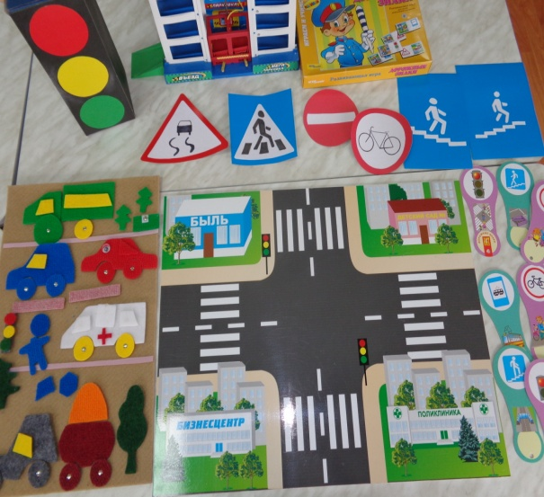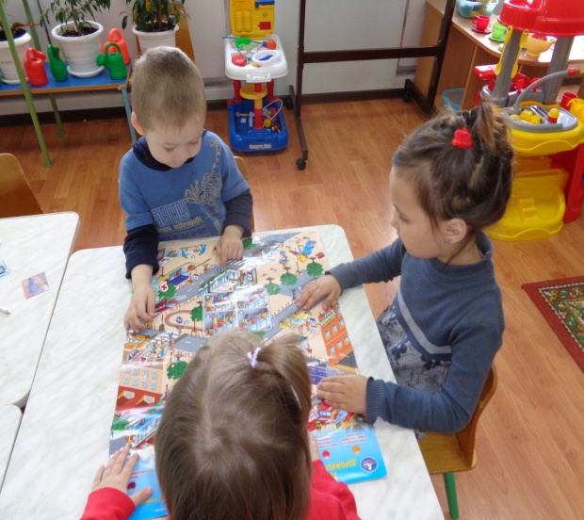

Многие атрибуты по ПДД  были изготовлены родителями  нашей группы | В новые развивающие игры по ПДД дети играют с удовольствием

Второй этап «основной»
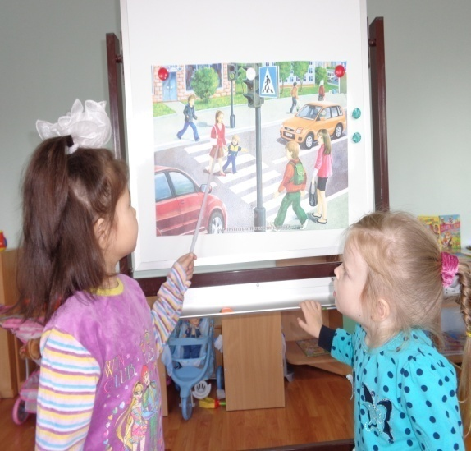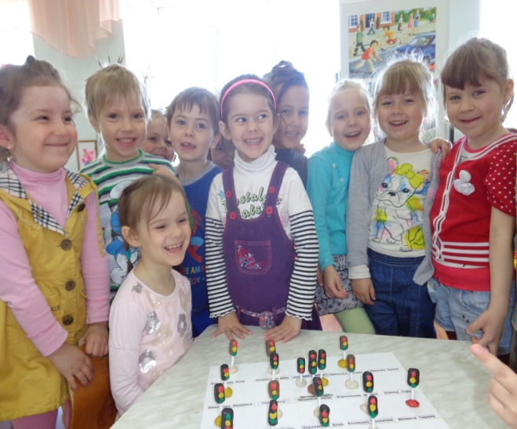

В группе имеется много картин  и таблиц по развитию речи | Каждый ребенок вылепил из пластилина свой веселый светофор

Третий этап реализации проекта. Развлечение «Путешествие в страну Дорожных Знаков»
Ведущий: Эй, ребята, подходите
Друг на друга посмотрите,
Поздоровайтесь ладошками,
Улыбнитесь все немножко.
Ребята, сейчас мы с вами закроем глаза и окажемся в сказке (играет волшебная музыка). Открывайте глаза, присаживайтесь.
Медведь: Машенька, сходи навестить бабушку и отнеси ей угощение. Только будь осторожна, на улице тебя может подстерегать много опасностей. Будь внимательна!
Машенька: Хорошо, Миша. Какие еще могут быть опасности на улице, ведь я уже большая и ничего не боюсь.
(Машенька берет корзину с угощеньем и отправляется в путь. Улица. Дорога. Едут машины)
Машенька: Почему люди идут по узкой дорожке? А я пойду по широкой.
(Выходит на проезжую часть дороги. Раздаются сигналы машин, свист полицейского).
Полицейский: Кто нарушает Правила Дорожного Движения? Такая большая девочка и не знает, где должны ходить пешеходы?
Машенька: А кто такие пешеходы?
Полицейский: Ты не знаешь, кто такие пешеходы?
Машенька: Нет.
Ведущий: Сейчас ребята тебе помогут, Машенька.
(Проводится игра «Передай жезл». Дети становятся в круг и передают друг другу жезл. По сигналу ведущего игра останавливается, а тот ребенок, в чьих руках жезл, отвечает на вопрос ведущего).
Машенька: А это что? (Показывает на транспортные средства передвижения)
Ведущий: Я сейчас загадаю загадки, а ребята их отгадают. Тогда ты узнаешь, как называются эти машины. (Ведущий загадывает загадки)
Полицейский: Ребята, почему пешеходы не должны ходить по проезжей части?
Дети: Потому что там ездят машины.
Машенька: Я все поняла. Пешеходы должны ходить по тротуару. А как же мне переходить дорогу?
Полицейский: Ребята, давайте объясним Машеньке, где можно переходить дорогу.
Дети: Дорогу можно переходить только по пешеходному переходу.
Машенька: Мне все понятно.
Полицейский: Стой, Машенька. Прежде, чем переходить дорогу по пешеходному переходу, надо сначала посмотреть налево. Пройдя до середины дороги, посмотреть направо. Если нет машин, то иди.
Машенька: А если поблизости нет пешеходного перехода, как я перейду дорогу?
Полицейский: А для этого есть светофор. ( Проводится игра «Сигналы светофора»)
Ведущий: Ребята, а про каких помощников мы еще не рассказали Машеньке?
Дети: Это дорожные знаки!
(Дети читают стихи про дорожные знаки, рассказывают, что знаки бывают запрещающие и предупреждающие; есть знаки для водителей, а есть для пешеходов).
Машенька: Большое вам спасибо, ребята. Теперь я знаю правила дорожного движения и не попаду в опасные ситуации.
Список используемой литературы:
- Белая К. Ю. Инновационная деятельность в ДОУ: Методическое пособие. – М., 2004.
- Бутырина Н. М., Боруха С. Ю., Гущина Т. Ю. Технология новых форм взаимодействия дошкольного образовательного учреждения с семьей: учебно-методическое пособие. – М., 2004.
- Бочкарева О. И. Взаимодействие ДОУ и семьи. – Волгоград: ИТД “Корифей”, 2008.
- Данилова Т.И. Программа “Светофор” Обучение детей дошкольного возраста ПДД. – СПб., издательство “ДЕТСТВО-ПРЕСС”, 2009.
- Деркунская В. А. Сотрудничество детского сада и семьи в воспитании культуры здоровья дошкольников // Дошкольная педагогика. 2006. N5.

